CORTICIASCA

2-Zimmer-Rustico zum Ausbauen

mit Land, Wald und schönem Ausblick
…………………………………………………………...………………………………………….

rustico da riattare di 2 locali

con terreno e bosco e bella vista

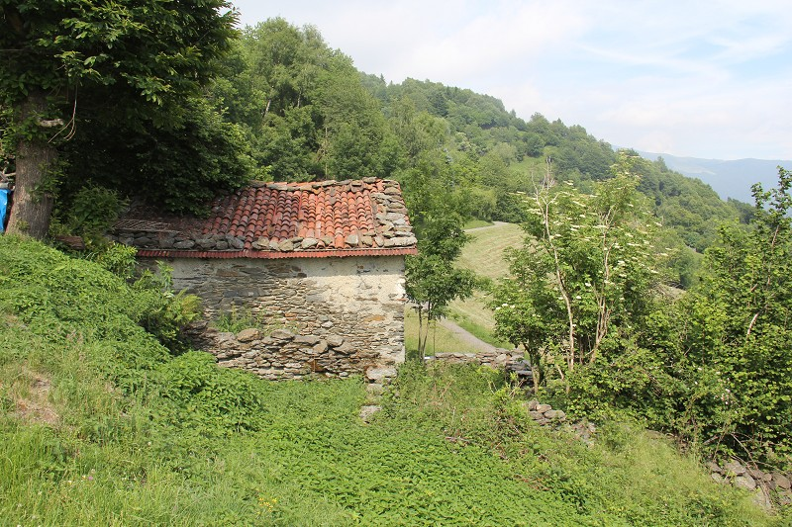

4180/1809

Fr. 90’000.--

Ubicazione

Regione: Val Colla / Capriasca
Località: 6958 Corticiasca

Informazione sull’immobile

Tipo dell’immobile: rustico da riattare con prato e bosco
Superficie terreno: ca. 2500 m2
Superficie abitabile: ca. 70 m2
Riattazione: no
Piani: 2
Posteggi: posteggi sul terreno
Locali: 2
Doccia/WC: 0
Riscaldamento: no
Posizione: tranquilla nella natura
Vista lago: no
Scuole: no
Possibilità d’acquisti: si Tesserete
Mezzi pubblici: si
Distanza prossima città: 21 km
Distanza autostrada: 19 km

Descrizione dell’immobile

Questo rustico da ristrutturare con prato e bosco si trova in posizione molto tranquilla e soleggiata nel verde 1.5 km sopra il comune di Corticiasca, parte media della Val Colla.

L’edificio deve essere ristrutturato. La casa a due piani. A parte c`è un ripostiglio. La proprietà sta sotto un gruppo di rustici. L’esterno comprende un prato e un bosco sotto la strada. Una bella vista estende sulle montagne, sui Denti di Vecchia e nel valle fino al lago di Lugano. Qui si trova la calma e tranquillità lontani dallo stress. La Val Colla è conosciuta per le sue possibilità di escursionismo. Nella vicina a Bogno si trova una piscina, una pista da sci di fondo e possibilità di equitazione.

La proprietà è facilmente raggiungibile in macchina. Si può fare dei posteggi sul terreno proprio. Un collegamento autopostale porta in direzione Tesserete e la città di Lugano. Il tragitto per l’autostrada A2 a Rivera e Lugano-Nord dura 30 minuti. La città di Lugano dista 30 minuti. Negozzi si trovano a Tesserete.

Objektangaben:

Region: Val Colla / Capriasca
PLZ/Ortschaft: 6958 Corticiasca
Objekt Typ: 2-Zimmer-Rustico zum Ausbauen
Lage: absolut ruhige, sehr sonnige Aussichtslage
Grundstücksfläche: ca. 2500 m2
Wohnfläche: ca. 70 m2
Zustand: renovationsbedürftig
Geschosse: 2
Zimmer: 2
Parkplätze: öffentliche Parkplätze unterhalb des Rusticos
öffentliche Verkehrsmittel: 1500m
Einkaufsmöglichkeiten: in Tesserete
Distanz zur nächsten Stadt: 21km
Distanz Autobahn: 19km

Objektbeschreibung:

Dieses 2-Zimmer-Rustico zum Ausbauen liegt an absolut ruhiger, sehr sonniger Aussichtslage im Valcolla 1.5km oberhalb von Corticiasca.

Das zweigeschossige Gebäude muss vollständig neu ausgebaut werden. Es verfügt auf jeder Etage über einen Eingang. Eine entsprechende Ausbaubewilligung und Ferienwohnsitznahme werden bewilligt. Vor dem Haus kann eine schöne Aussichtsterrasse angelegt werden. Ein schöner Weitblick erstreckt sich auf die umliegenden Berge des Val Colla, auf die Denti della Vecchia und bis hinunter auf die Stadt Lugano. Die Umgebung besteht aus Wiesland und etwas Wald. Zudem steht ein ehemaliges Milchaufbewahrungshaus auf dem Grundstück. Unterhalb der Strasse befindet sich zusätzlich ein Waldgrundstück. Hier findet man Ruhe und Erholung vom Alltagsstress und hat viele Ausflugs- und Wandermöglichkeiten.

Das Rustico ist bis 50m mit dem Auto gut erreichbar. An der Strasse können eigene Parkplätze erstellt werden. In 30 Fahrminuten erreicht man den Luganersee und die Stadt Lugano. Die Autobahneinfahrten in Rivera oder Lugano-Nord sind 19 km entfernt.

Eingänge oben/unten und beide Etagen entrate e 2 spazi

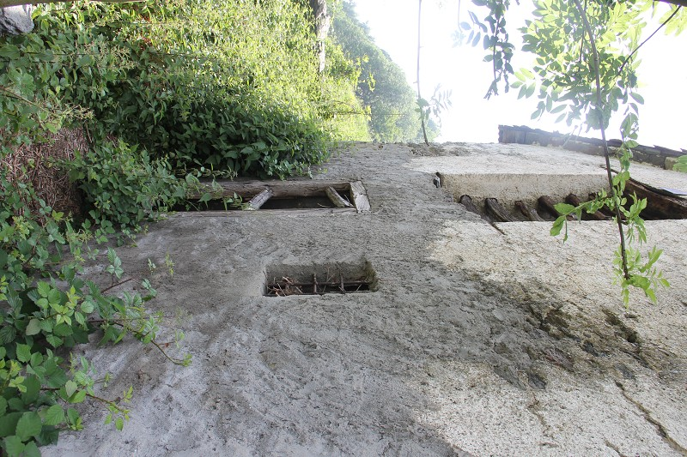

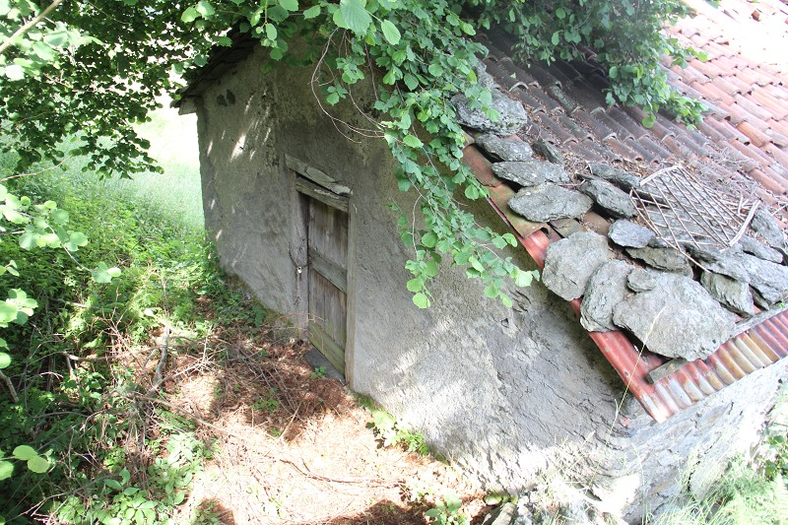

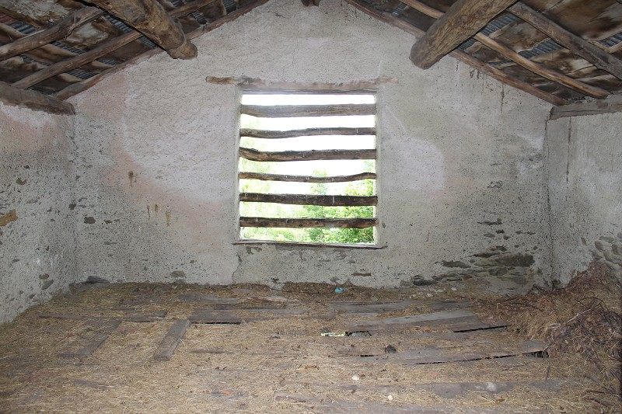
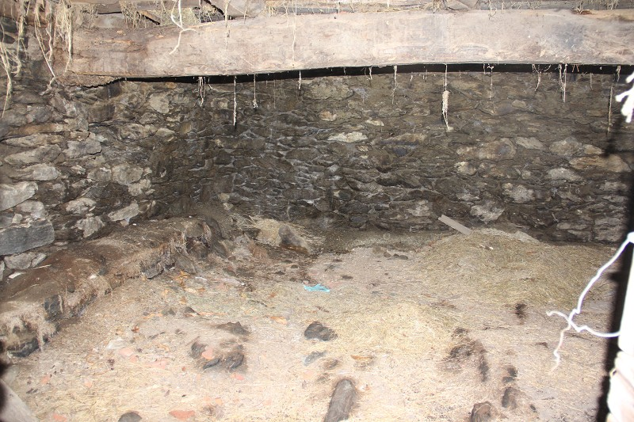

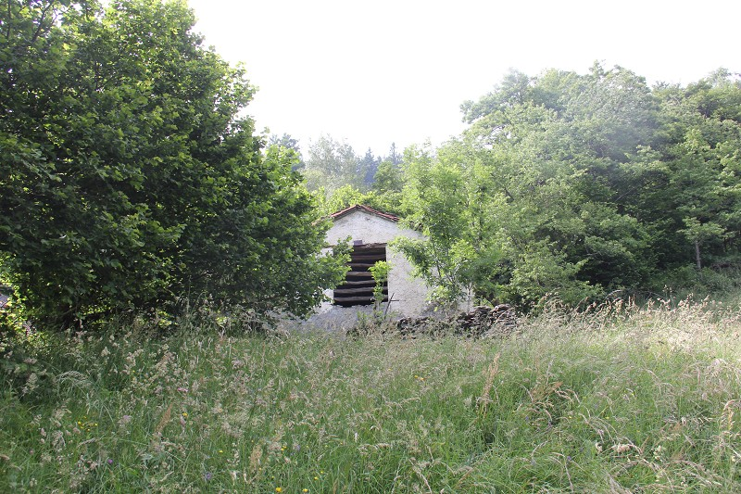
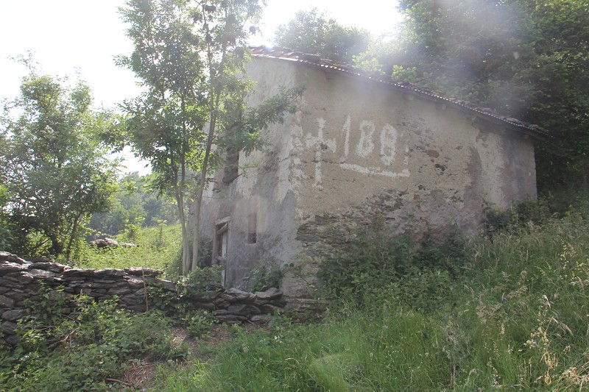

An-und Aussicht il rustico con bella vista

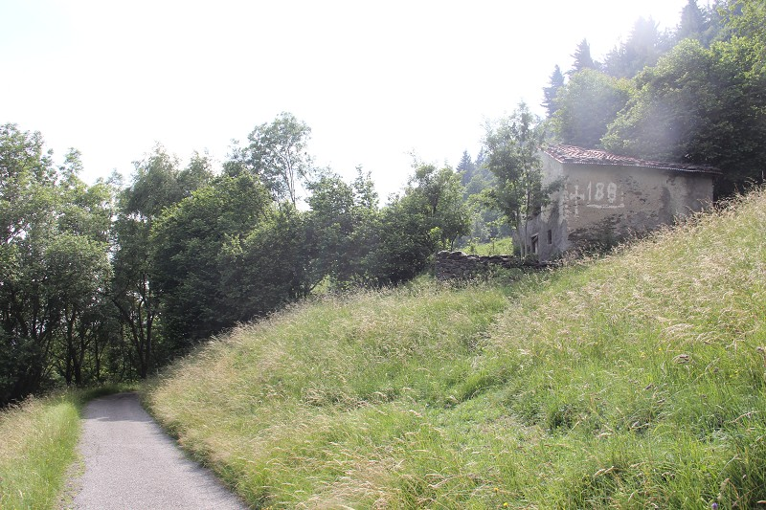
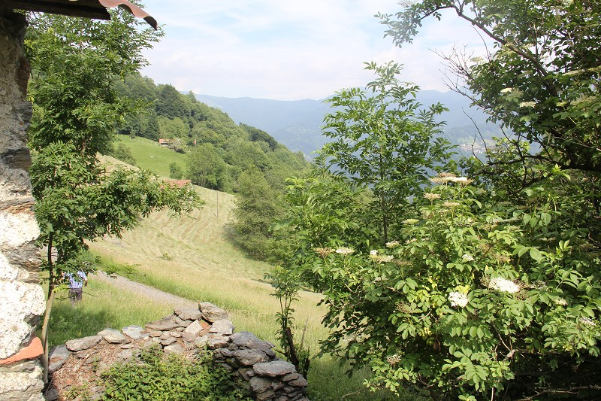

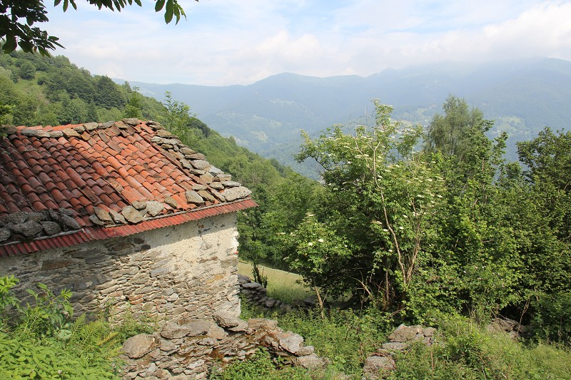
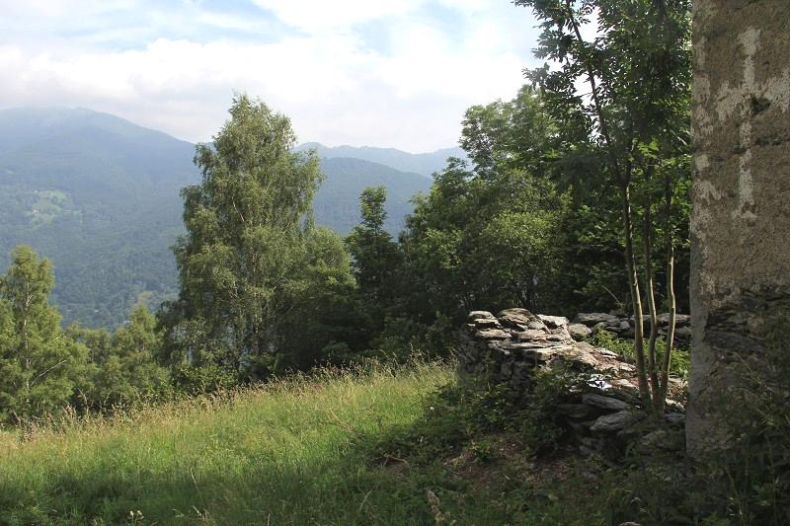

Sitzplatz mit Aussicht cortile con bella vista

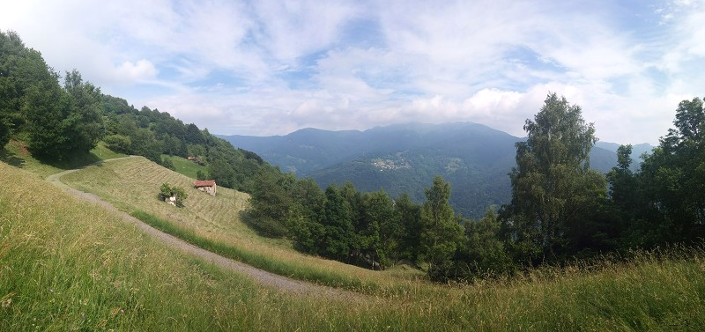

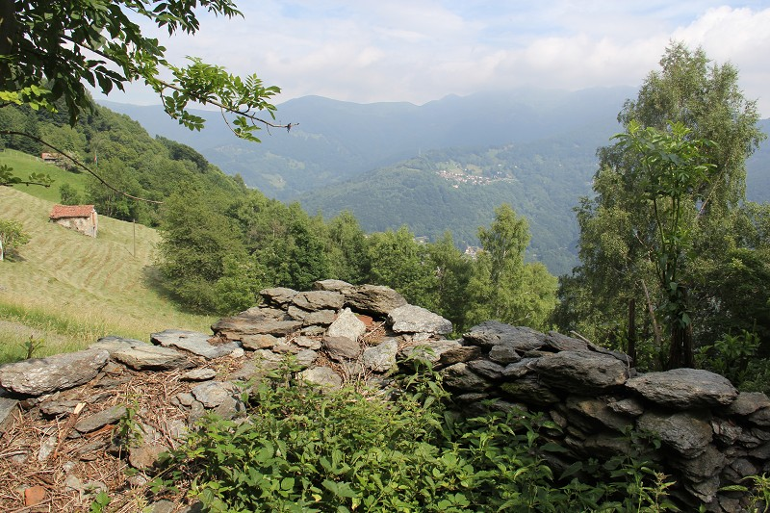

TICINO | Ascona

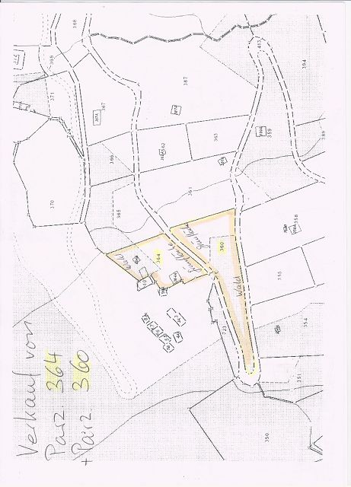

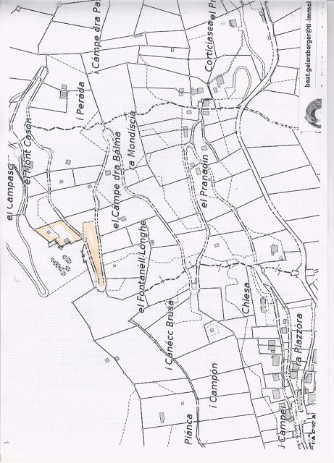

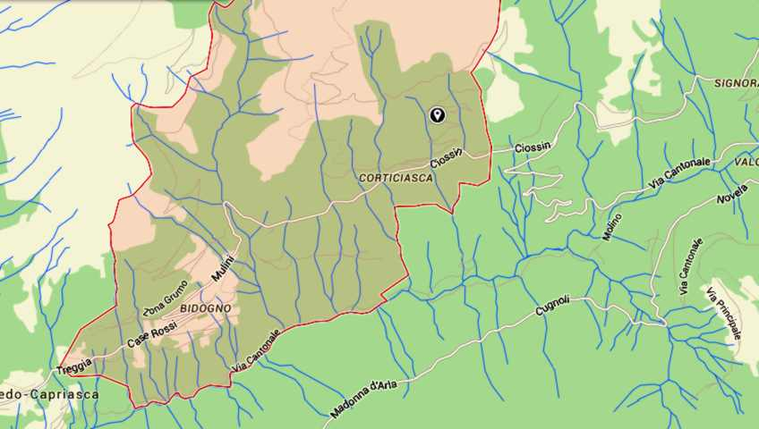

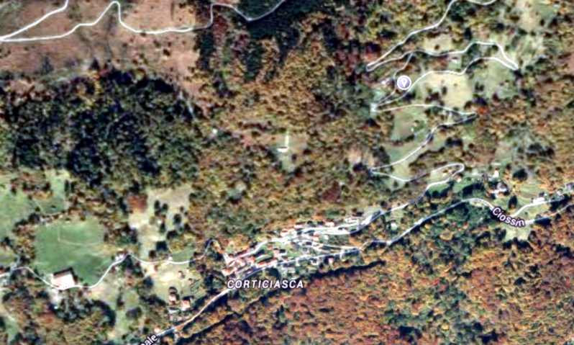

TICINO | Piazzogna

TICINO | Corticiasca



